Przychodnia
Mimo ciągłego rozwoju techniki wiele placówek pozostaje nadal na niskim poziomie skomputeryzowania. Przykładem takich obiektów są przychodnie lekarskie. Można się w nich spotkać z wieloma procesami wykonywanymi manualnie przez pracowników. Procesy te są często czasochłonne i występuje duże ryzyko popełnienia błędu podczas ich realizacji. Stworzony przeze mnie system miałby za zadanie zmienić dotychczasowy stan zautomatyzowania przychodni. Przewiduje się w nim procesy wykonywane przez pacjentów, rejestratorów, lekarzy oraz kierowników. Dla pacjentów przewidziane są opcje dot. wizyt lekarskich oraz zaleceń, dla rejestratorów opcje dot. danych pacjentów, dla lekarzy szereg opcji dot. wizyt i grafików pracy, a także dla kierowników opcji ustalania grafików i wiele innych możliwości. Możliwe jest rozbudowanie systemu i dodanie nowych opcji dla każdego z użytkowników.
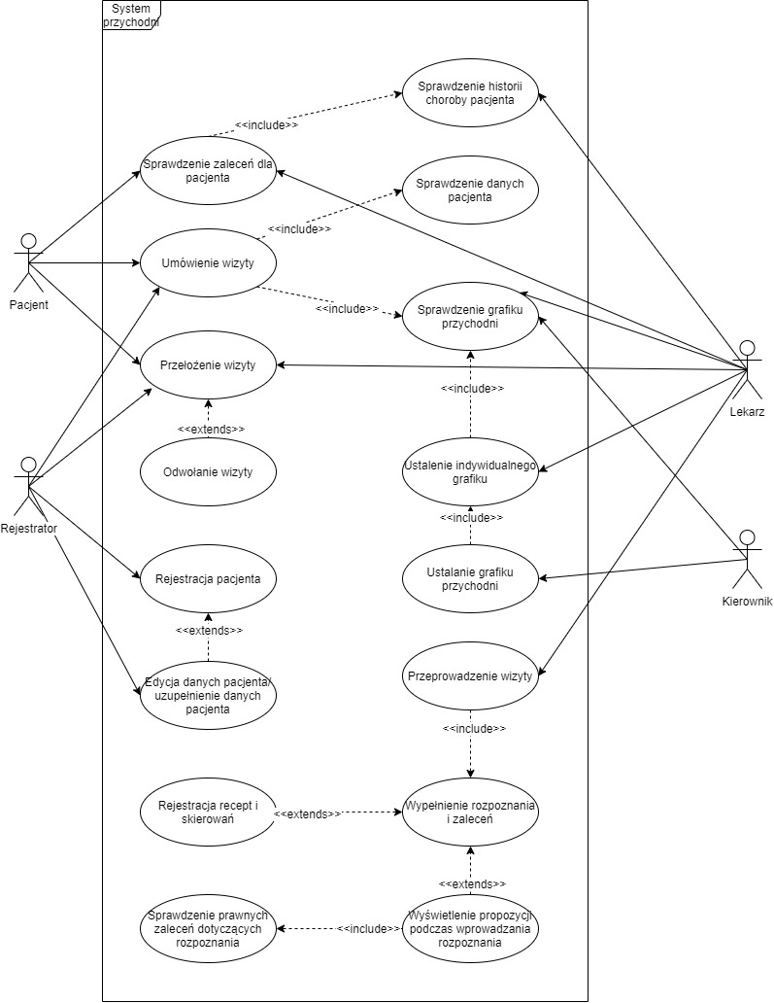
Rysunek 1 Diagram przypadków użycia
lp | Pacjent | Rejestrator | Lekarz | Kierownik | system
1 | Chce się zarejestrować przez internet |  |  |  | uruchamia grafik pozwala na wybór lekarza na podstawie tego wyświetla grafik z wolnymi terminami i w przypadku wybrania rezerwuje termin
2 | Chce spraw swoje zalecenia i sprawdzić czy musi kupić leki |  |  |  | sprawdza historie choroby na podstawie tego wyświetla zalecenia wystawione przez lekarza
3 | Chce przełożyć wizytę |  |  |  | wskazuje wizytę i wyświetla terminy na jakie można przełożyć wizytę w przypadku niewybrania terminu wizyta zostanie odwołana
4 | Chce się zarejestrować | Przyjmuje informacje i rejestruje pacjenta |  |  | uruchamia grafik pozwala na wybór lekarza na podstawie tego wyświetla grafik z wolnymi terminami i w przypadku wybrania rezerwuje termin
5 | Chce przełożyć wizytę | Przyjmuje informacje i przenosi wizytę |  |  | wskazuje wizytę i wyświetla terminy na jakie można przełożyć wizytę w przypadku niewybrania terminu wizyta zostanie odwołana
6 | Chce się zarejestrować w przychodni | Rejestruje pacjenta |  |  | Rejestruje pacjenta na podstawie ankiety
7 |  | Chce zmienić dene o pacjencie |  |  | Po nacisnieciu przycisku w ankiecie wybiera która dana ma zostać zmieniona i zmienia ją.
8 |  |  | chce sprawdzić historie choroby/zalecenia |  | pyta się historię którego pacjenta chce zobaczyć lekarz, a następnie zwraca pełen wypydruk historii
9 |  |  | chce zobaczyć keidy pracuje albo kiedy pracuje jego kolega |  | pyta się jaki grafik chce zobaczyć lekarz, a następnie zwraca odpowiedni grafik z bazy
10 |  |  | chce zadeklarować kiedy pracuje |  | wyświetla grafik przychodni odpowiednio przygotowany w którym może zaznaczyć kiedy pracuje
11 |  |  | przyjmuje pacjenta |  | otwiera się arkusz wizyty w którym lekarz wypełnia rozpoznanie program w trakcie podpowiada zalecenia zgodnie z normami prawnymi a w przypadku wypisania skierowania/recepty/zwolnienie system rejestruje to w systemie oraz zawiadamia odpowiednie organy
12 |  |  | chce przełożyć wizytę |  | system powiadamia rejestratora i usówa o przełożeniu wizyty ten następnie wykonuje akcje umówienia wizyty
13 |  |  |  | chce ustalić grafik przychodni | system pomaga kierownikowi przy ustalaniu grafiku przychodni do którego potrzebne są grafiki konkretnych lekarzy; kierownik jednak może przy pomocy systemu określić przedziały w jakich owy grafik lekarz może wyznaczać
14 |  |  |  | chce sprawdzić grafik przychodni | pyta się jaki grafik chce zobaczyć lekarz, a następnie zwraca odpowiedni grafik z bazy
Tabela 1 Scenariusze użycia

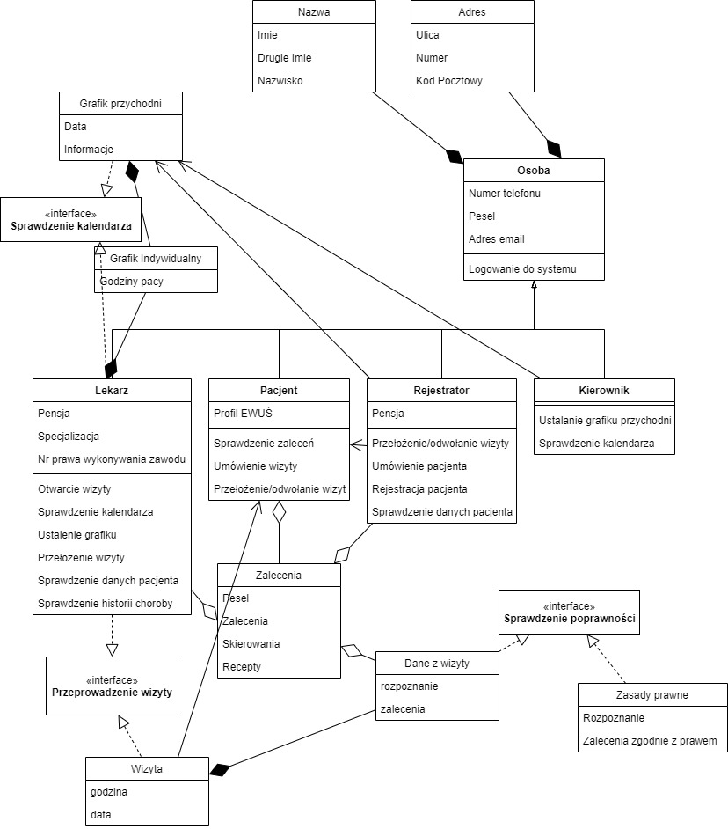
Rysunek 2 Poprawiony diagram klas
Ze względu na obowiązek przechowywania dokumentacji medycznej między zaleceniem a pacjentem musi być agregacja.
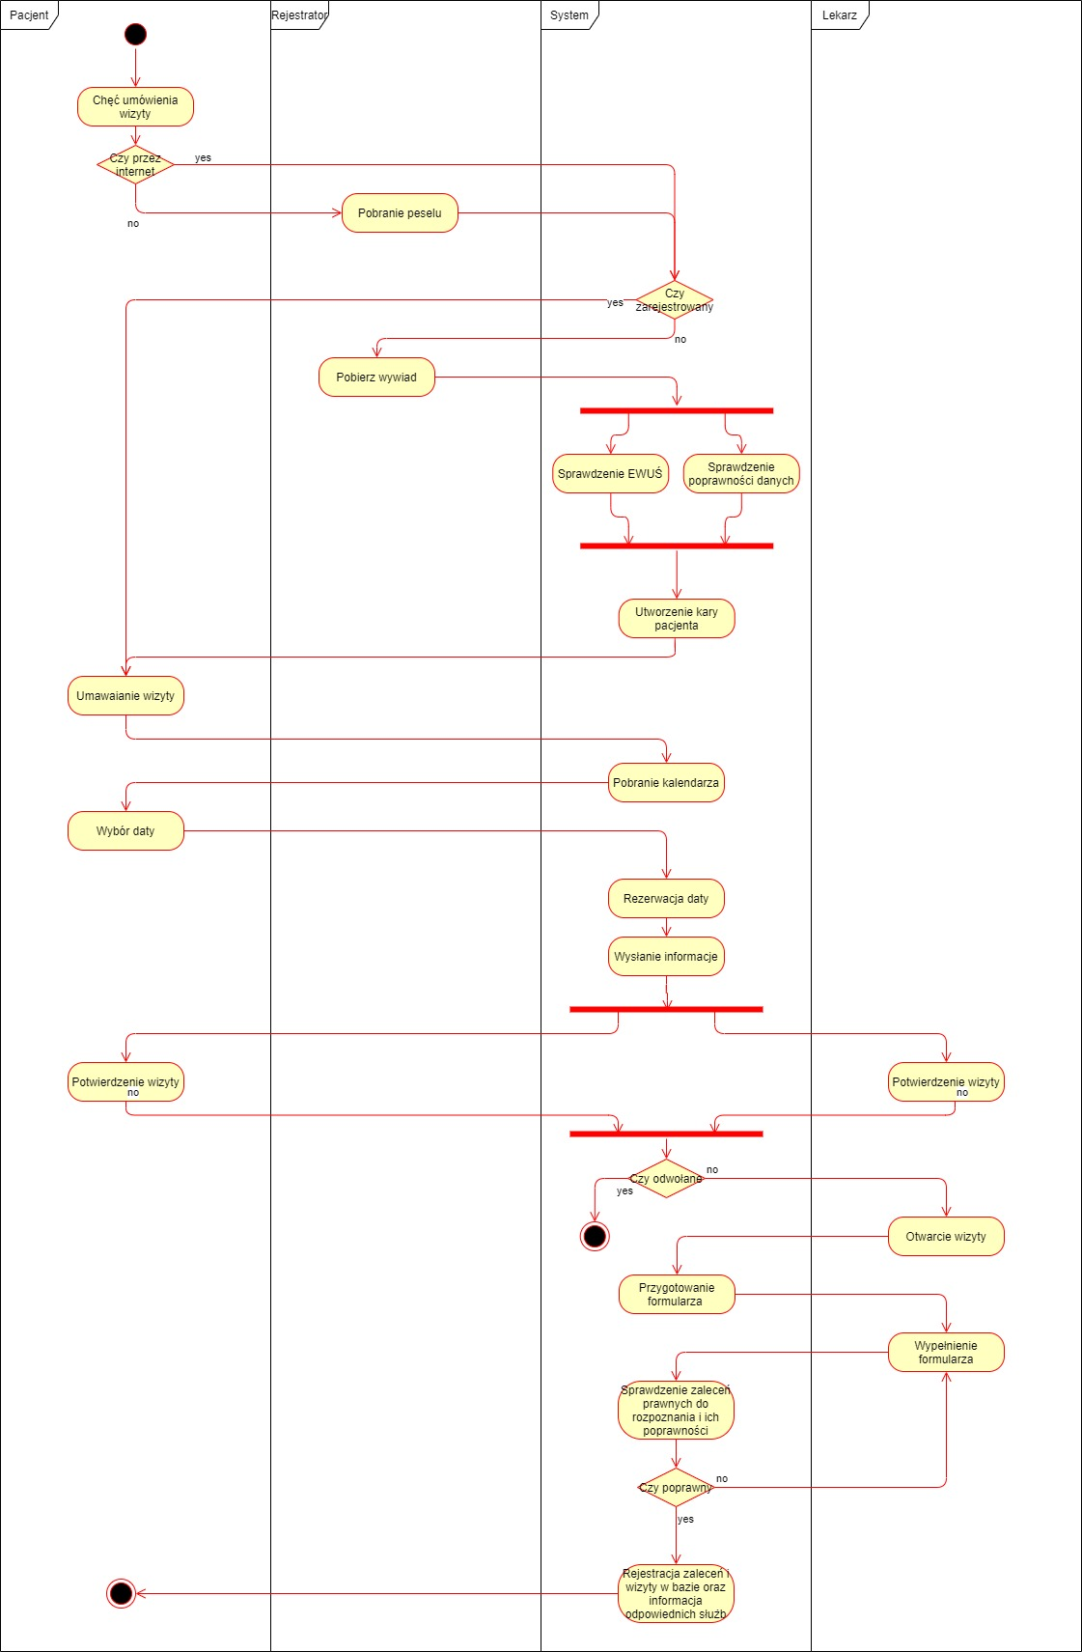
Rysunek 3 Diagram aktywności

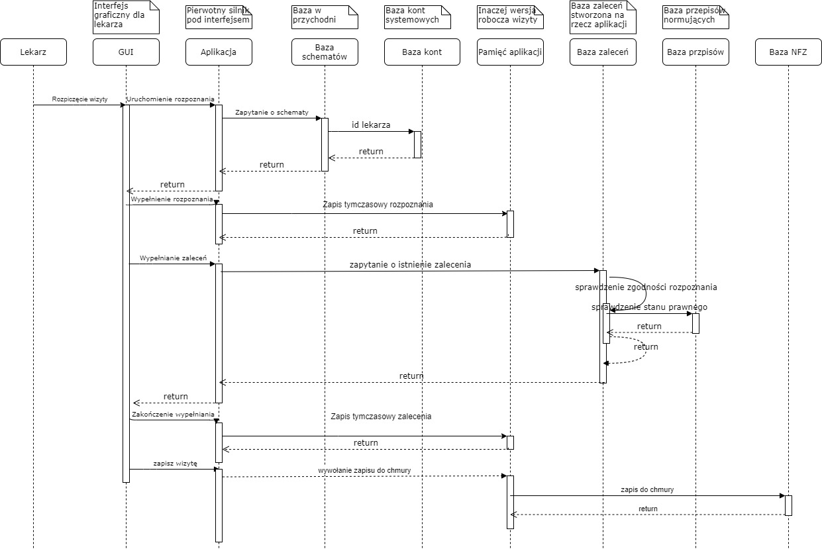
Rysunek 4 Diagram sekwencji dla przeprowadzanej wizyty
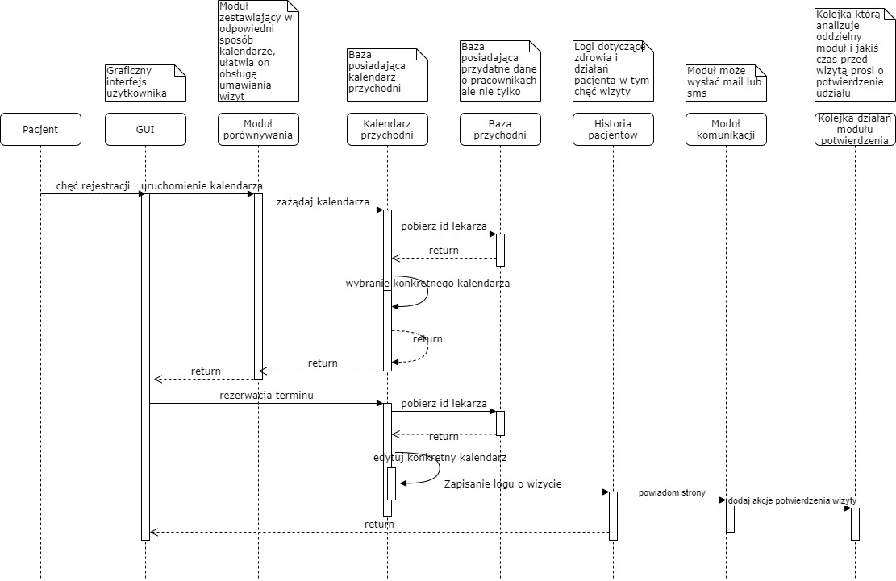
Rysunek 5 Diagram sekwencji dla umawianej wizyty
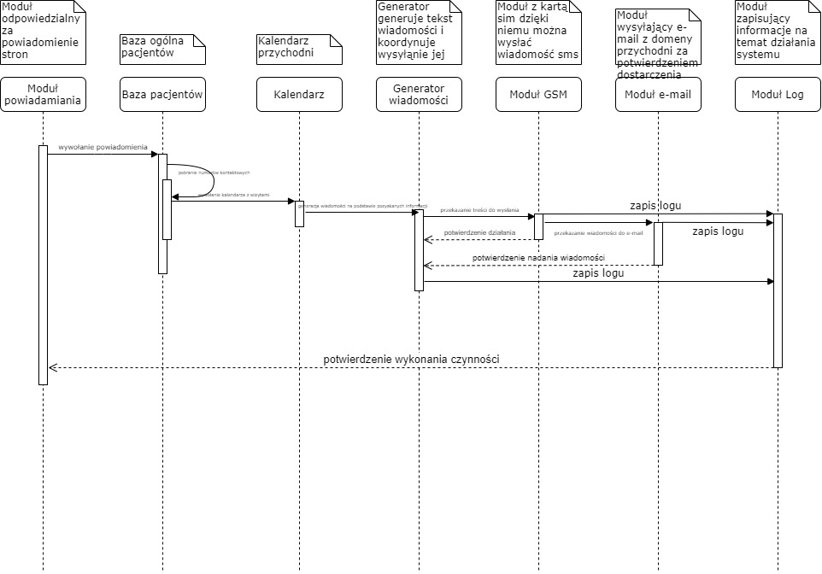
Rysunek 6 Diagram sekwencji opisujące metody "wewnętrzne"; tutaj działanie modułu powiadamiania
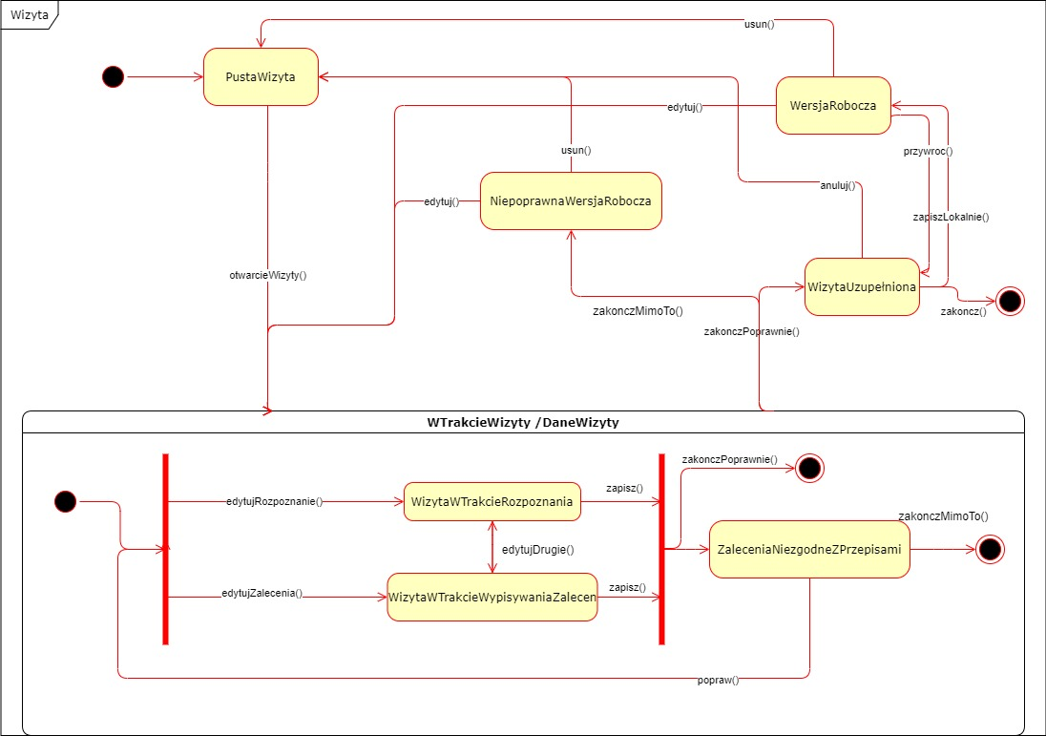
Rysunek 7 Diagram stanów opisujące zachowanie klasy Wizyta
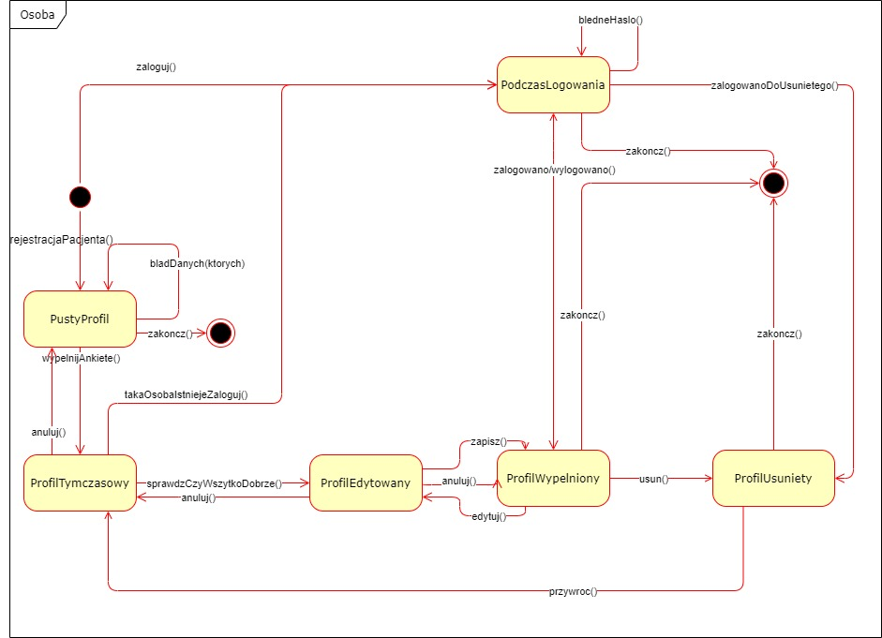
Rysunek 8 Diagram stanów opisujący zachowanie klasy Osoba
Nazwa testu | Akcja użytkownika/dane wejściowe | Oczekiwany rezultat
Test rejestracji 1  (poprawny) | Podczas wypełniania ankiety rejestracji osoba testująca podaje wszystkie dane poprawne np.:  Imię: Witold  Drugie imię:  Nazwisko: Gombrowicz  Pesel: 04080449310  Ulica, Numer domu: Kielecka 45A  Kod Pocztowy, Miasto: 27-580 Małoszyce  Nr telefonu: 555666777 | Przejście do kolejnej fazy rejestracji.
Test rejestracji 2  (niepoprawny – zła długość numeru PESEL) | Podczas wypełniania ankiety rejestracji osoba testująca podaje wszystkie dane poprawne oprócz numeru PESEL – który to ma złą długość (za długi/ za krótki) np.:  Imię: Witold  Drugie imię:  Nazwisko: Gombrowicz  Pesel: 040804493101  Ulica, Numer domu: Kielecka 45A  Kod Pocztowy, Miasto: 27-580 Małoszyce  Nr telefonu: 555666777 | Wyświetlenie komunikatu o błędnej długości numeru PESEL i zaznaczenie rubryki w której jest błąd.
Test rejestracji 3  (niepoprawny – użycie nieprawidłowych znaków) | Podczas wypełniania ankiety rejestracji osoba testująca podaje wszystkie dane poprawne oprócz numeru PESEL – który zawiera zły znak (inny niż cyfra) np.:  Imię: Witold  Drugie imię:  Nazwisko: Gombrowicz  Pesel: 0408044931-0  Ulica, Numer domu: Kielecka 45A  Kod Pocztowy, Miasto: 27-580 Małoszyce  Nr telefonu: 555666777 | Wyświetlenie okna z treścią informującą o wstawieniu niepoprawnego znaku oraz propozycją zmiany. Użytkownik powinien mieć możliwość zaakceptowania zmiany lub jej odrzucenie co za tym idzie powrót do edycji numeru PESEL podobnie jak w przypadku złej długości.
Test rejestracji 4  (niepoprawny –zła długość numeru telefonu) | Podczas wypełniania ankiety rejestracji osoba testująca podaje wszystkie dane poprawne oprócz numeru telefonu – który to ma złą długość (za długi/ za krótki) np.:  Imię: Witold  Drugie imię:  Nazwisko: Gombrowicz  Pesel: 04080449310  Ulica, Numer domu: Kielecka 45A  Kod Pocztowy, Miasto: 27-580 Małoszyce  Nr telefonu: 55566677 | Wyświetlenie komunikatu o błędnej długości numeru telefonu i zaznaczenie rubryki w której jest błąd.
Test rejestracji 5  (niepoprawny –użycie nieprawidłowych znaków) | Podczas wypełniania ankiety rejestracji osoba testująca podaje wszystkie dane poprawne oprócz numeru telefonu – który zawiera zły znak (inny niż cyfra) np.:  Imię: Witold  Drugie imię:  Nazwisko: Gombrowicz  Pesel: 04080449310  Ulica, Numer domu: Kielecka 45A  Kod Pocztowy, Miasto: 27-580 Małoszyce  Nr telefonu: 55566^6777 | Wyświetlenie okna z treścią informującą o wstawieniu niepoprawnego znaku oraz propozycją zmiany. Użytkownik powinien mieć możliwość zaakceptowania zmiany lub jej odrzucenie co za tym idzie powrót do edycji numeru telefonu podobnie jak w przypadku złej długości.
Test rejestracji 6  (niepoprawny – kod pocztowy nie jest przypisany to podanego miasta) | Podczas wypełniania ankiety rejestracji osoba testująca podaje wszystkie dane poprawne oprócz numeru PESEL – który zawiera zły znak (inny niż cyfra) np.:  Imię: Witold  Drugie imię:  Nazwisko: Gombrowicz  Pesel: 04080449310  Ulica, Numer domu: Kielecka 45A  Kod Pocztowy, Miasto: 01-711 Małoszyce  Nr telefonu: 555666777 | Wyświetlenie komunikatu informującego o tym, że kod pocztowy jest dla konkretnego miasta, lecz nie tego, które zostało podane. Zaznaczenie rubryki, w której jest błąd.
Test kalendarza 1  (niepoprawny – chęć pracy w dniu wolnym od pracy) | Podczas zaznaczania kalendarza osoba testująca zaznacza w GUI dni wolne dla pracowników przychodni w danym miesiącu oraz dni przyjmowania w różnych konfiguracjach np.:  -dla grudnia 2020r. daty: 13 grudnia(niedziela); 25 grudnia(święto)  -dla maja 2020r. daty: 3 maja(święto); 10 maja(niedziela) | Wyświetlenie komunikatu o chęci pracy w czasie zamknięcia wraz z przyczyną ( czemu zamknięta np.: święto). Informacja powinna zawierać przycisk, którym potwierdza zapoznanie się z komunikatem oraz odznaczać błędne daty.
Test kalendarza 2  (poprawny – chęć pracy w dniu przyjęć przychodni) | Podczas zaznaczania kalendarza osoba testująca zaznacza w GUI tylko dni przyjmowania w różnych konfiguracjach np.:  -dla maja 2020r. daty 11-15 maja | Wyświetlenie okna podsumowującego który zawiera zliczone godziny pracy oraz grafik z możliwością zapisania w celu późniejszego druku.
Test wizyta 1  (niepoprawny – wypisanie leków niezgodnych z ich zaleceniami dotyczącymi pacjenta) | Podczas wizyty osoba testująca dla różnych pacjentów wypisuje leki które nie są dla nich przypisane (niezgodne z CHPL) np.:  -Pectodrill wypisany dla dziecka 14 miesięcznego | Wyświetlenie okna informującego o braku prawnej rejestracji dla tej grupy pacjentów. Okno zawiera odnośnik do charakterystyki produktu leczniczego (CHPL)
Test wizyta 2  (niepoprawny – wypisanie leku na 100% mimo istnienia zniżki) | Podczas wizyty osoba testująca wpisuje przypadki w których rozpoznanie daje możliwość refundacji, natomiast wystawia je na 100% np.:  -Pulmicort do nebulizacji przy rozpoznaniu astmy oskrzelowej wystawiony na 100% | Wyświetlenie okna informującego o przysługującej dla takiego rozpoznania refundacji. Zawiera odnośnik do przepisów
Test wizyta 3  (niepoprawny –wypisanie leku na zniżkę, której wysokość nie jest poprawna) | Podczas wizyty osoba testująca wypisuje przypadki w których leki mają inny procent refundacji niż wpisany ( wpisany jest inny niż 100%) np.:  -Pulmicort do nebulizacji przy rozpoznaniu zapalenia oskrzeli wystawiony na 30% | Wyświetlenie okna informującego o nie przysługiwaniu zniżki dla tego rozpoznania. Zawiera odnośnik do przepisów
Test wizyta 4  (poprawny – szczególne rozpoznanie które wymaga dodatkowej akcji) | Podczas wizyty osoba testująca wypisuje przypadki rozpoznań, które są szczególne i wymagają dodatkowych akcji np.:  -Rozpoznanie ospy wietrznej | Wyświetlenie okna informującego o dodatkowych obowiązkach związanych z tym rozpoznaniem. Okno zawiera odnośnik do przepisów oraz druków które należy wypełnić.
Test wizyta 5  (poprawny – wszystkie elementy wizyty są zgodne i prawidłowe) | Podczas wizyty osoba testująca wypisuje poprawne przypadki ze wszystkim zgodnym np.:  -Pacjent 18 letni; rozpoznanie: alergiczny nieżyt nosa; zalecenia: rupafin tabletki 10mg jedna tabletka raz dziennie | Wyświetlenie okna podsumowania wizyty na którym widnieją wszystkie informacje z możliwością druku.
Test kalendarz 3  (poprawny – działanie w przypadku chęci umówienia się na więcej niż jedną wizytę) | Podczas umawiania wizyty osoba testująca próbuje umówić się na wizytę więcej niż jeden raz w różnych odstępach czasu np.:  - umówiona wizyta na 5.06.2020r. i chęć umówienia na 6.06.2020r. | Wyświetlenie okna z informacją o umówionej już wizycie i zapytanie o kontynuacje.
Test rejestracji 7  (niepoprawny – ponowna rejestracja istniejącej już osoby) | Podczas rejestracji pacjenta osoba testująca rejestruje pacjenta który już wcześniej zarejestrowany np.:  Imię: Witold  Drugie imię:  Nazwisko: Gombrowicz  Pesel: 04080449310  Ulica, Numer domu: Kielecka 45A  Kod Pocztowy, Miasto: 27-580 Małoszyce  Nr telefonu: 555666777 | Wyświetlenie okna z informacją o istnieniu już takiej zarejestrowanej osoby. Porównanie danych i zapytanie o chęć edycji konta.
Test rejestracji 8  (rejestracja pacjenta którego pesel się powtarza ale wszystkie inne dane są inne) | Podczas rejestracji pacjenta osoba testująca rejestruje nowego pacjenta z pokrywającym się numerem PESEL istniejącego wcześniej pacjenta np.:  Wpisanie:  Imię: Witold  Drugie imię:  Nazwisko: Gombrowicz  Pesel: 04080449310  Ulica, Numer domu: Kielecka 45A  Kod Pocztowy, Miasto: 27-580 Małoszyce  Nr telefonu: 555666777  Istnieje:  Imię: Zbigniew  Drugie imię: Bolesław  Nazwisko: Herbert  Pesel: 04080449310  Ulica, Numer domu: Urbanowicza 1A  Kod Pocztowy, Miasto: 01-580 Warszawa  Nr telefonu: 111222333 | Wyświetlenie okna z informacją o błędzie z wyborem: edycja lub poinformowanie o błędzie krytycznym w celu wyjaśnienia osobistego sprawy.

